國立北門高級中學111學年度第3次擴大行政會報紀錄

- 時間：中華民國111年9月27日（星期二）上午10時00分
貳、地點：四樓會議室
參、主席：吳校長俊憲 紀錄：蔡宜育
肆、出席人員：洪秘書金昌、紀主任志聰、吳主任教官嘉晉、秦主任蓓、郭主任慧雯、梁主任士琦、郭子琦主任、賴組長致瑋、朱組長庭君、陳組長怡安、陳組長柏宇、郭組長貞吟、陳組長俊明林艷芳代理、曹組長嘉芬
請假人員：洪主任旭信、羅柏甦代理組長、施組長永健、賴組長昱霖、郭主任人豪
伍、各處室報告重點摘要：
一、教務處：無。

二，設備組：為因應10月14日資安稽核，請各處注意自己電腦要設定密碼、安裝防毒軟體及升級到WIN10；新上任組長未有教育雲信箱，會再提醒同仁申請：另外再做一次資安研習補充稽核資料。

三、學務處：無。

四，訓育組：預計10月18日上午8時-10時，拍攝畢業照，請大家準時出席。

五、衛生組：
(一)9月28日(三)早上9:30衛生局到校查核登革熱孳生源。
(二)流感接種日期為10月20日(四)早上。(確定時間待醫療院所通知)(教職員工50歲以上和50歲以下皆可當日一起施打，須過健保卡，但50歲以下施打意願名單已於上學期統計)
(三)已過暑假返校打掃未完成同學已二次通知。若於9月30日前仍未於平日午休完成返校打掃時數，衛生組將把名單轉交給主任。

六、教官室：
(一)近期地震頻傳，以後若不幸發生較大地震時，若學校建築物或場域有災損，須於3天內通報校安通報系統「校安即時通」，請各業管處室注意時效。
(二)10月4日上午11點欣河資訊公司簡報校園智慧APP，另盤點本校與欣河資訊公司簽訂校務行政管理系統的項目，目前尚在使用的子系統。
(三)本校申請國教署112年補助高級中等以下學校執行強化校園安全計畫。
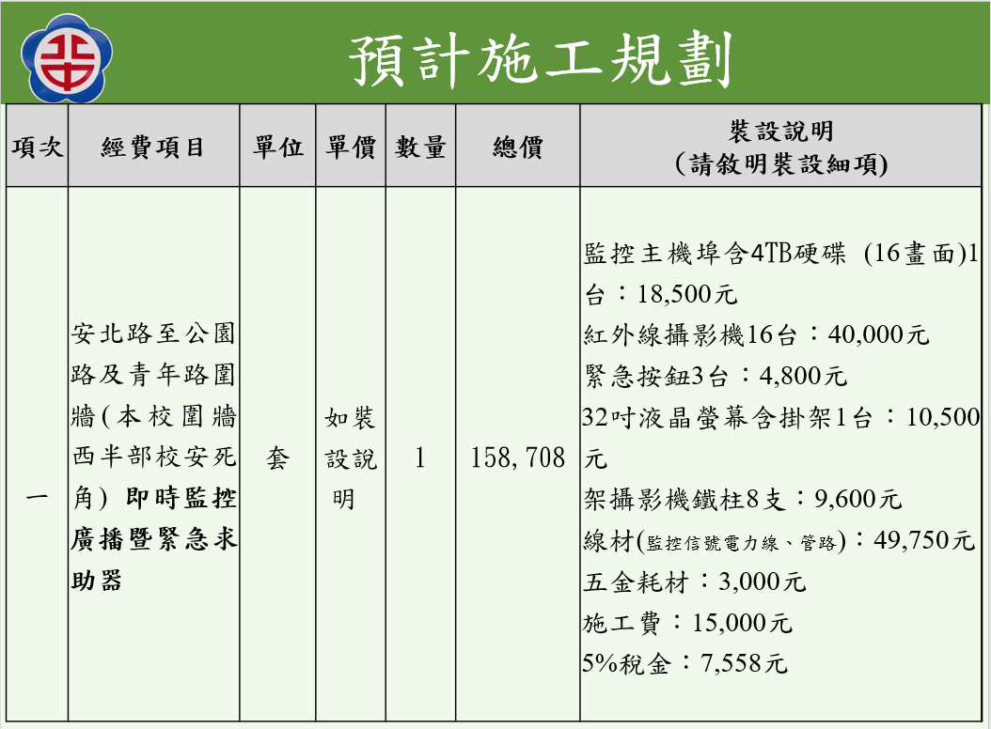

(四)國教署審查本校學生生活規範，建議修正事項

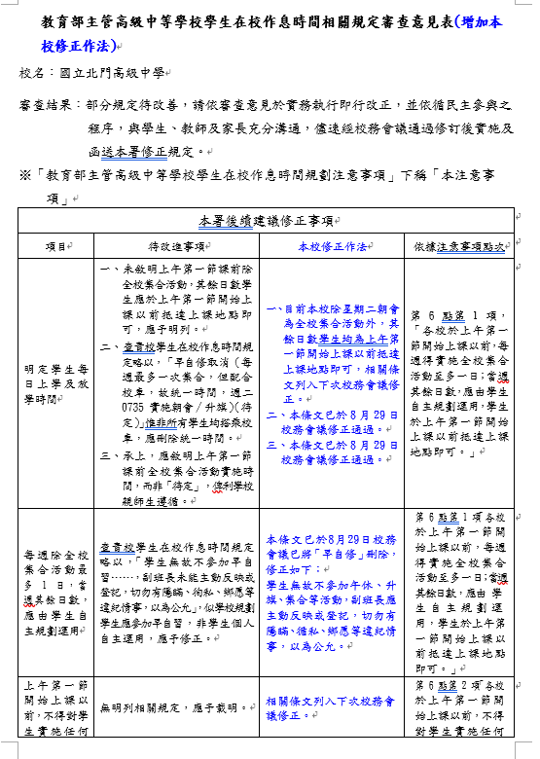
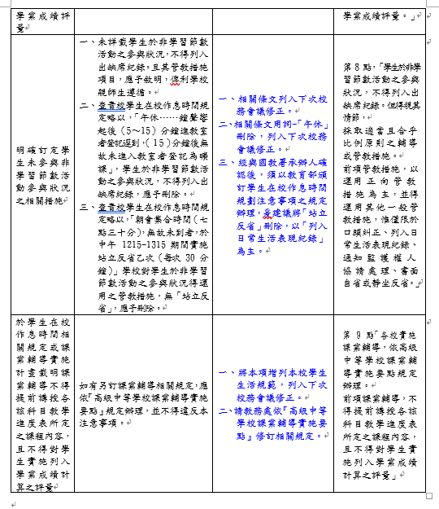

七、總務處：
(一)10/7（五）18：30召開家長會會員代表大會，請各位主任撥空參加。
(二)註冊費，教科書，重補修等學校代收費用改採台銀403帳戶，由學校列印繳費單，請各業務承辦單位要建立資料核對機制，以免造成學生及出納方面的困擾。

- 輔導處：預計10月29日辦理親師座談會，今年辦理程序有調整，各處室意見交流安排在最後。

- 圖書館：感謝總務處協助冷氣冰水主機修繕，本日要做一整天測試。

十、人事室：
- 10月15日辦理文康活動請同仁踴躍參加
- 教師考績考核尚未核定，洽友校後好像也未收到。
- 差勤系統申請公假要留意是否有將通費用的公假或無，請不要填錯。
- 防疫加班費至年底要核銷完畢，請業務單位要留意時效。

十一、主計室：
(一)再宣導一下，各處室提送計畫申請時，請預留主計室經費審閱時間盡早送出，勿於提報期限當日或前1日才送主計室核章。
(二)各出差人員於年度中出差完畢儘早將差旅費送出核銷，避免集中於年底報支。

十二、秘書：
- 來函「生命教育推動方案」：
- 輔導將生命教育課程納入「學校課程計畫」。
- 輔導各領域/科目將生命教育議題融入課程中實施。
- 輔導學校運用各項非正式課程、潛在課程等多元方式，引導學生思考生命的價值，以生命教育形塑校園文化。
- 課程教學與多元活動
- 輔導學校將生命教育課程納入「學校課程計畫」中實施。
- 輔導學校於各領域/科目融入生命教育議題，並善用彈性學習課程(或時間)與校定課程之規劃。
- 鼓勵學校運用各項非正式課程、潛在課程等多元方式，引導學生思考生命的價值，以生命教育形塑校園文化。
- 鼓勵「生命教育特色學校」試行固定時數或固定時段推行生命教育教學活動。
- 學生對外參加各項活動與競賽，請學生能繳交家長同意書，確認家長知悉其子女參加校外活動。
- 校務巡堂，煩請一級主管協助一邊排時間表實施巡堂與紀錄。
- 公文簽辦
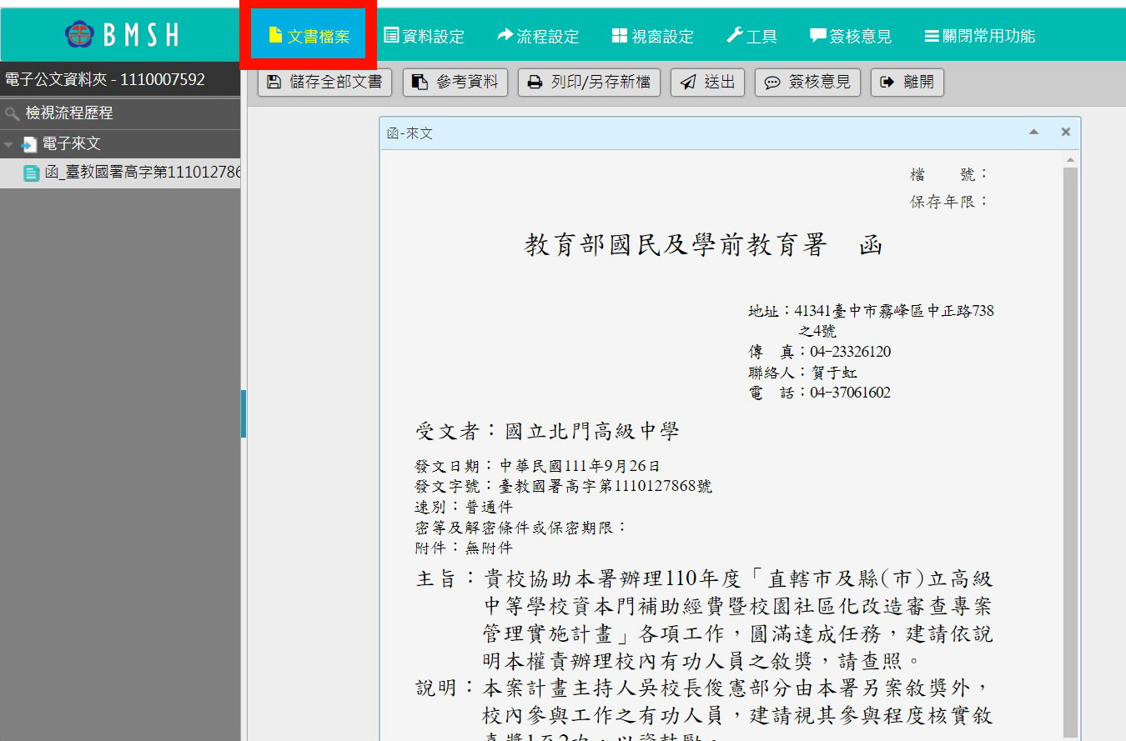
第1步驟
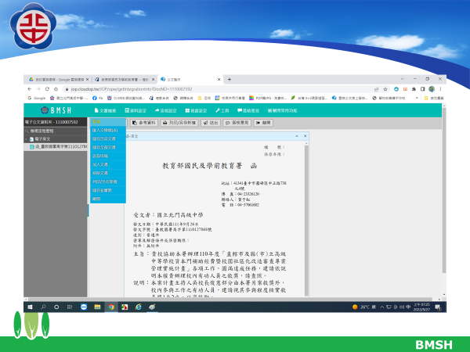
第2步驟
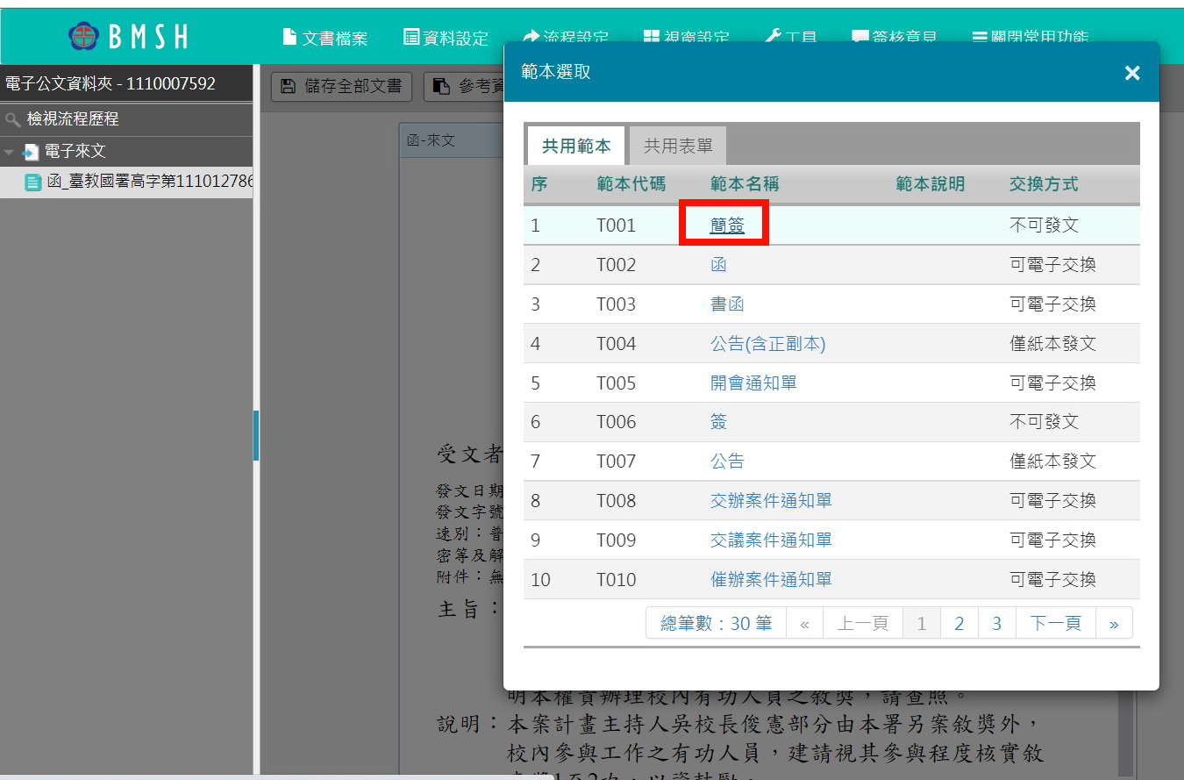
第3步驟
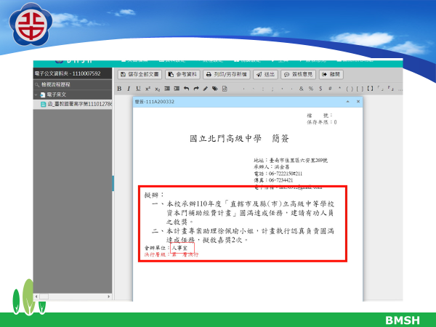
第4步驟-主簽者公文簽辦地方
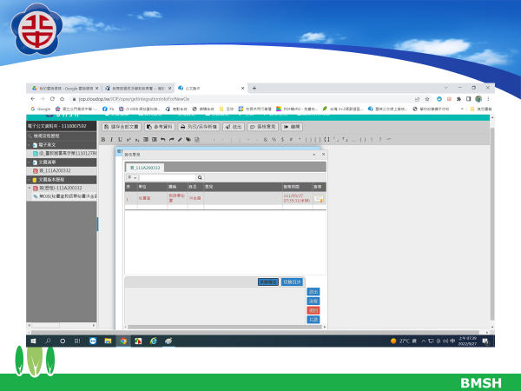
第5步驟-會簽者公文簽辦處，主簽意見勿簽於此處
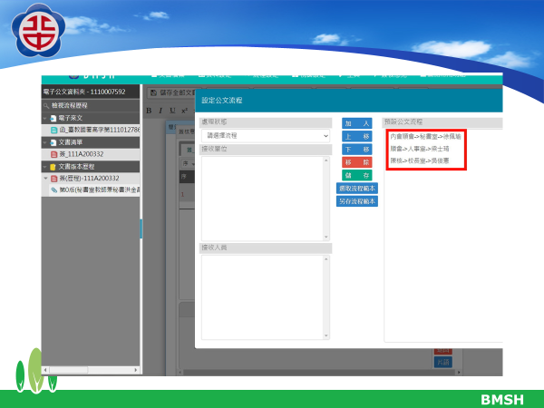
會簽或陳核定處，設定時請直接會簽者，不要只設定單位，這樣會簽單位還要在分文一次

陸、提案討論：無。
柒、臨時動議：無。

捌、指示事項及結論
一、申請國教署112年補助高級中等以下學校執行強化校園安全計畫乙節，請先按預估需求費用提出申請。
二、請一級主主管出席家長會會員代表大會。
三、註冊費等相關費收取資料，請各單位注意正確性後，再送出納組。
四、請將圖書館冷氣維護排入定期工作；另外消防系統妥善度請總務處加強檢查。
五、親師座談會是否可以提前辦理，增加家長參加家長會意願乙節，請再向導師說明意見及考量，聽取導師意見後再研究。
六、各處室申請計畫結餘款分配使用，採計畫申請承辦處室分配50%，其他50%滾入校務基金原則運作。
七、請設備組提醒各處室要自我檢視舊網頁資料是否有移入新網頁，如果沒有移轉，要趕快處理。
八、請各處室要將得獎成績上傳網頁榮譽榜宣傳。

玖、散會：當日中午11時23分。

